МИНИСТЕРСТВО НАУКИ И ВЫСШЕГО ОБРАЗОВАНИЯ
РОССИЙСКОЙ ФЕДЕРАЦИИ

ФЕДЕРАЛЬНОЕ ГОСУДАРСТВЕННОЕ АВТОНОМНОЕ ОБРАЗОВАТЕЛЬНОЕ УЧРЕЖДЕНИЕ ВЫСШЕГО ОБРАЗОВАНИЯ

НОВОСИБИРСКИЙ НАЦИОНАЛЬНЫЙ ИССЛЕДОВАТЕЛЬСКИЙ ГОСУДАРСТВЕННЫЙ УНИВЕРСИТЕТ

Факультет информационных технологий
Кафедра параллельных вычислений

ОТЧЕТ

О ВЫПОЛНЕНИИ ПРАКТИЧЕСКОЙ РАБОТЫ №4

«Умножение матрицы на матрицу в MPI 2D решетке»

студентки 2 курса, 23203 группы

Гмериной Екатерины Олеговны

Направление 09.03.01 – «Информатика и вычислительная техника»

Преподаватель:
А. Ю. Власенко

Новосибирск 2024
СОДЕРЖАНИЕ
ЦЕЛЬ 3
ЗАДАНИЕ 3
ОПИСАНИЕ РАБОТЫ 4
ЗАКЛЮЧЕНИЕ 9
Приложение 1 Код параллельной программы 10
Приложение 2 Bash скрипт для запуска программы с разными решетками процессов 15
Приложение 3 Результаты bash скрипта для запуска программы с разными решетками процессов 16

ЦЕЛЬ
Освоение концепции MPI-коммуникаторов и декартовых топологий, а также концепции производных типов данных.

ЗАДАНИЕ

1. Реализовать параллельный алгоритм умножения матрицы на матрицу при 2D решетке процессов .
2. Исследовать производительность параллельной программы при фиксированном размере матрицы в зависимости от размера решетки: 2x12, 3x8, 4x6, 6x4, 8x3, 12x2. Размер матриц подобрать таким образом, чтобы худшее из времен данного набора было не менее 30 сек.
3. Выполнить профилирование программы при использовании 8-и ядер с решетками 2x4, 4x2.

ОПИСАНИЕ РАБОТЫ

1. Был реализован параллельный алгоритм умножения матрицы на матрицу при 2D решетке процессов (см Приложение 1) .

2. Была исследована производительность параллельной программы при фиксированном размере матрицы в зависимости от размера решетки: 2x12, 3x8, 4x6, 6x4, 8x3, 12x2. Для этого был написан bash скрипт (см Приложение 2). Размер матриц был подобран таким образом, чтобы худшее из времен данного набора было не менее 30 сек, где размеры матриц равны:

int N1 = SCALING_FACTOR_N * P1;
int N3 = SCALING_FACTOR_N * P2;
int N2 = (int)((N1 + N3) / 2);

SCALING_FACTOR_N = 1002

Таблица зависимости времени выполнения программы на кластере НГУ от размеров решетки процессов (по результатам bash скрипта см Приложение 3):

решетка | время, сек.
2X12 | 33,5687
3X8 | 26,3996
4X6 | 24,0354
6X4 | 24,0387
8X3 | 26,4859
12X2 | 33,719
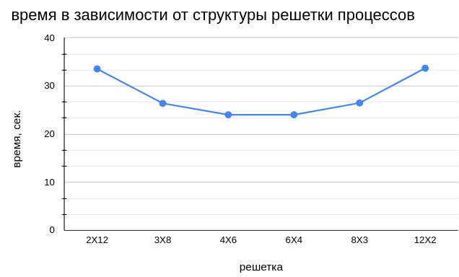
3. Было выполнено профилирование программы при использовании 8-и ядер с …
...решеткой 2x4 ...
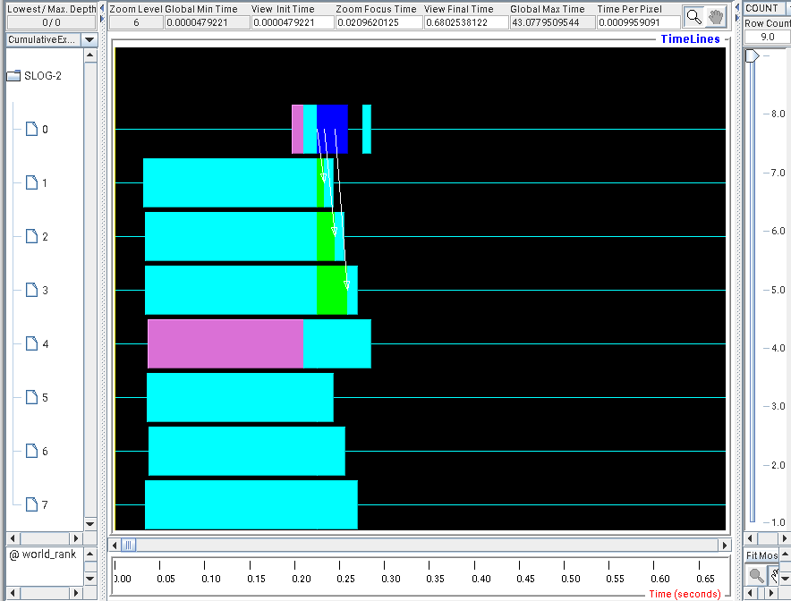
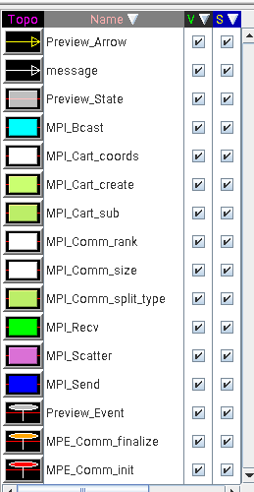
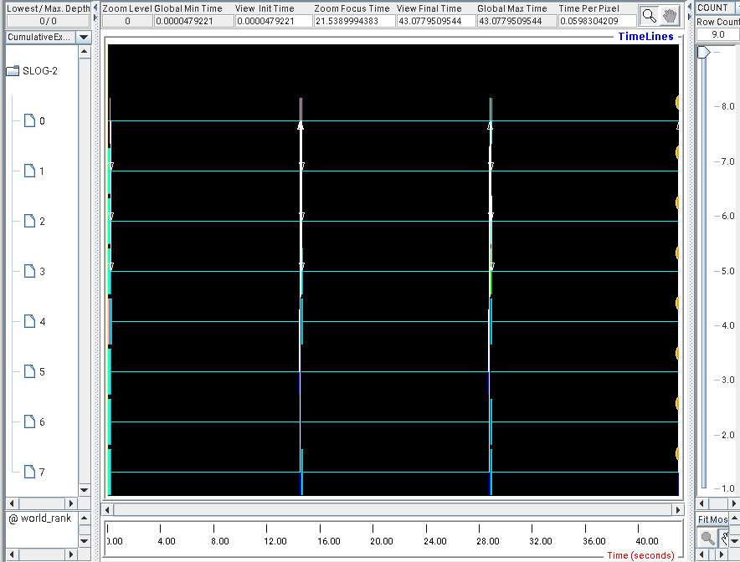

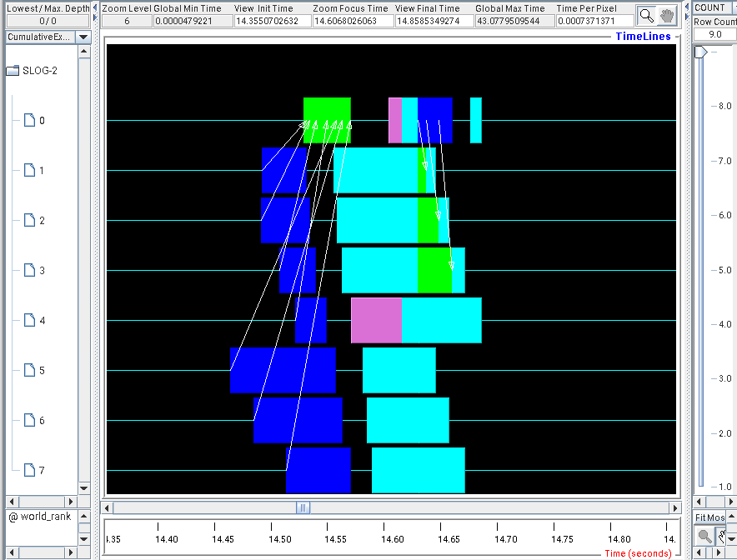

… и
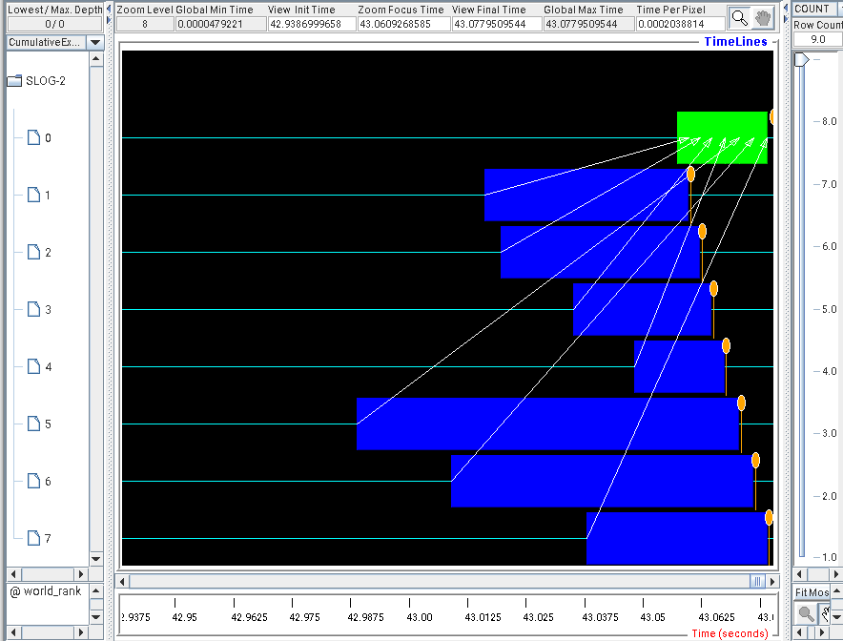

…и решеткой 4x2.
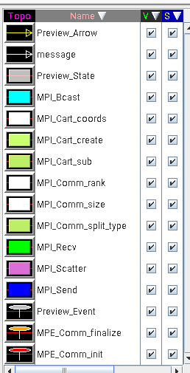
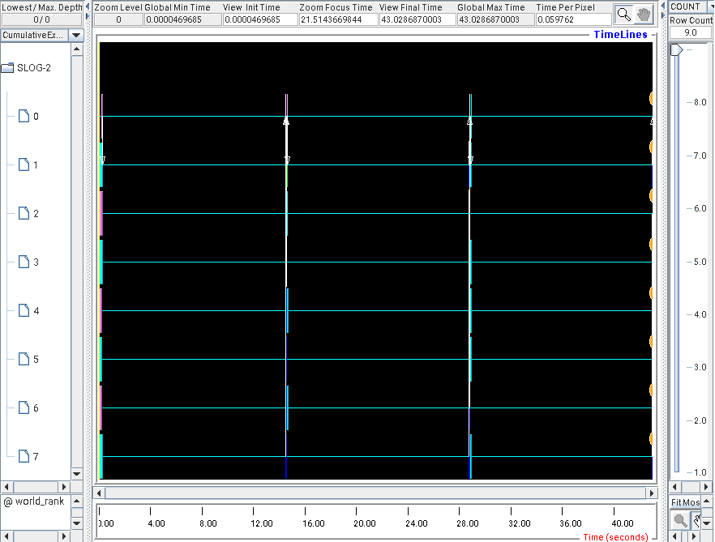

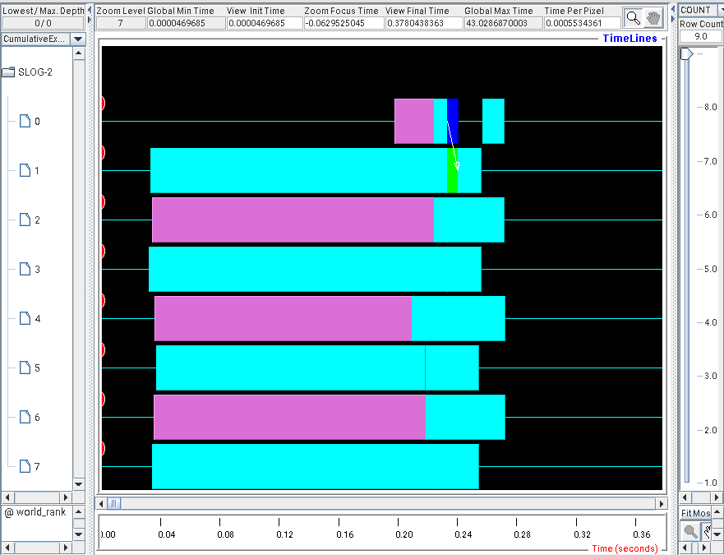
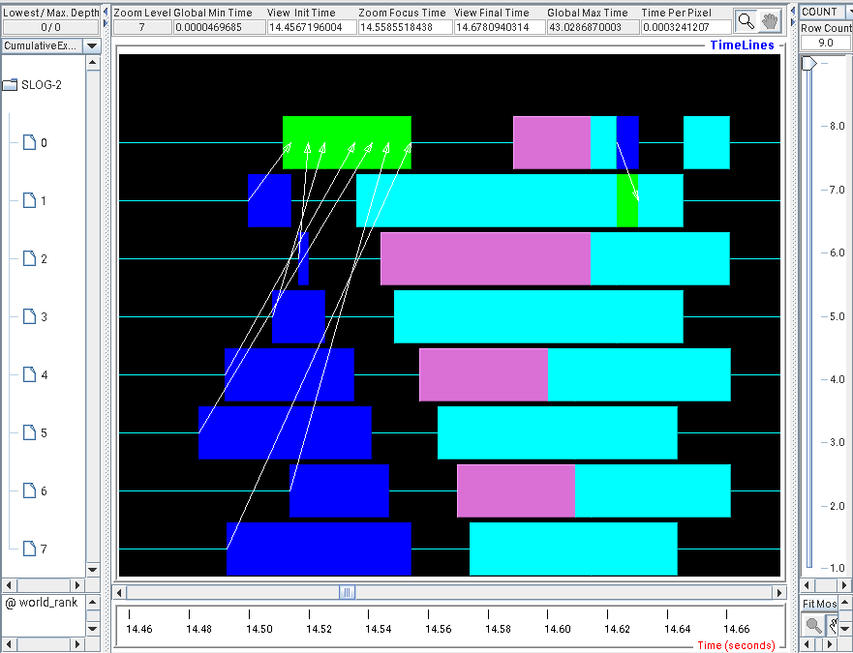
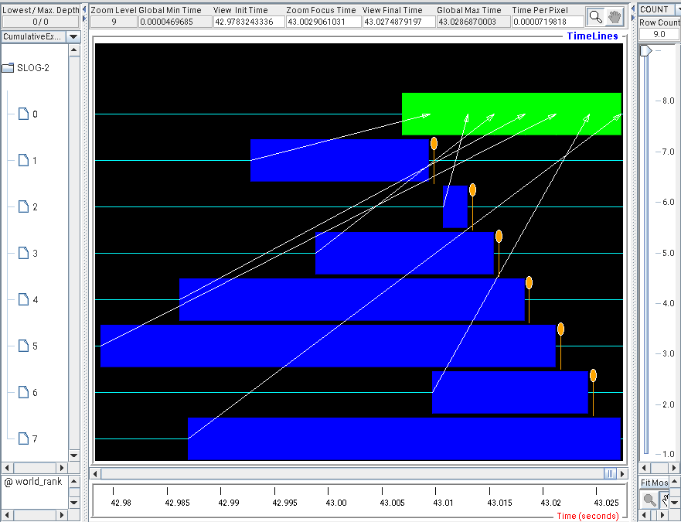

ЗАКЛЮЧЕНИЕ

После исследования производительности параллельной программы при фиксированном размере матрицы в зависимости от размеров решетки: 2x12, 3x8, 4x6, 6x4, 8x3, 12x2, можно сделать вывод, что программа работает быстрее всего, когда P1 примерно равен P2, то есть когда форма решетки наиболее квадратна.

Приложение 1 Код параллельной программы

#include <iostream>
#include <float.h>
#include <mpi.h>

#define SCALING_FACTOR_N 1002
#define CICLES_NUM 3

void print_matrix(double *matrix, int N1, int N2)
{
std::cout << "/////////////////" << std::endl;
for (size_t i = 0; i < N1; i++)
{
for (size_t j = 0; j < N2; j++)
{
std ::cout << matrix[i * N1 + j] << " ";
}
std::cout << std::endl;
}
}

void print_vec(double *vec, int N)
{
for (size_t i = 0; i < N; i++)
{
std ::cout << vec[i] << " ";
}
std::cout << std::endl;
}

/////////////////////////////////////////////

int main(int argc, char *argv[])
{
int size, rank;
MPI_Init(&argc, &argv);
MPI_Comm_size(MPI_COMM_WORLD, &size);

int cnt = 0;

if (argc != 3)
{
std::cout << "Usage : <ex. file > <p1> (vertical dimension) <p2> (horizontal dimension) " << std::endl;
MPI_Finalize();
return 0;
}
char *p_end{};
int P1 = std::strtol(argv[1], &p_end, 10);
int P2 = std::strtol(argv[2], &p_end, 10);
if (P1 * P2 != size)
{
std::cout << "the number of processes must match the size. Try -n " << P1 * P2 << std::endl;
MPI_Finalize();
return 0;
}

int N1 = SCALING_FACTOR_N * P1;
int N3 = SCALING_FACTOR_N * P2;
int N2 = (int)((N1 + N3) / 2);

double *A;
double *B;
double *C;

int dims[] = {P1, P2};
int periods[] = {0, 0};
int reorder = 0;
MPI_Comm comm2d;
MPI_Cart_create(MPI_COMM_WORLD, 2, dims, periods, reorder, &comm2d);
MPI_Comm_rank(comm2d, &rank);

MPI_Comm row_comm, col_comm;
int remain_dims_rows[2] = {0, 1};
int remain_dims_cols[2] = {1, 0};
MPI_Cart_sub(comm2d, remain_dims_rows, &row_comm);
MPI_Cart_sub(comm2d, remain_dims_cols, &col_comm);

int coords[2];
MPI_Cart_coords(comm2d, rank, 2, coords);

MPI_Comm first_col_comm;
int color = (coords[1] == 0) ? 1 : MPI_UNDEFINED;
MPI_Comm_split(comm2d, color, 0, &first_col_comm);

if (rank == 0)
{

A = new double[N1 * N2];
for (size_t i = 0; i < N1; i++)
{
for (size_t j = 0; j < N2; j++)
{
A[i * N2 + j] = (i * N2 + j) % 7;
}
}

B = new double[N2 * N3];
for (size_t i = 0; i < N2; i++)
{
for (size_t j = 0; j < N3; j++)
{
B[i * N3 + j] = (i * N3 + j + 2) % 11;
}
}
// print_matrix(A, N1, N2);
// print_matrix(B, N2, N3);
C = new double[N1 * N3];
}

int num_row = N1 / P1;
int num_col = N3 / P2;
double *row = new double[num_row * N2];
double *col = new double[num_col * N2];
double *res = new double[num_col * num_row];

double start, end;
double total_time = DBL_MAX;

for (size_t k = 0; k < CICLES_NUM; k++)
{
std::fill(row, row + N2 * num_row, 0);
std::fill(col, col + num_col * N2, 0);
std::fill(res, res + num_col * num_row, 0);
if (rank == 0)
{
std::fill(C, C + N1 * N3, 0);
}

start = MPI_Wtime();

if (first_col_comm != MPI_COMM_NULL)
MPI_Scatter(A, num_row * N2, MPI_DOUBLE, row, num_row * N2, MPI_DOUBLE, 0, first_col_comm);

MPI_Bcast(row, num_row * N2, MPI_DOUBLE, 0, row_comm);

MPI_Datatype column_type;
MPI_Type_vector(N2, num_col, N3, MPI_DOUBLE, &column_type);
MPI_Type_commit(&column_type);

if (rank == 0)
{
for (int i = 1; i < P2; i++)
{
MPI_Send(B + i * num_col, 1, column_type,
i, 1, comm2d);
}

for (int i = 0; i < N2; i++)
{
for (int j = 0; j < num_col; j++)
{
col[num_col * i + j] = B[i * N3 + j];
}
}
}
else if (rank < P2 && rank > 0)
{
MPI_Recv(col, N2 * num_col, MPI_DOUBLE,
0, 1, comm2d, MPI_STATUS_IGNORE);
}

MPI_Bcast(col, num_col * N2, MPI_DOUBLE, 0, col_comm);

for (size_t i = 0; i < num_row; i++)
{
double *c = res + i * num_col;
for (size_t k = 0; k < N2; k++)
{
const double *b = col + k * num_col;
double a = row[i * N2 + k];
for (size_t j = 0; j < num_col; j++)
{
c[j] += a * b[j];
}
}
}

MPI_Datatype part_matrix_type;
MPI_Type_vector(num_row, num_col, N3, MPI_DOUBLE, &part_matrix_type);
MPI_Type_commit(&part_matrix_type);

if (rank == 0)
{
for (size_t i = 0; i < num_row; i++)
{
for (size_t j = 0; j < num_col; j++)
{
C[j + i * N3] = res[j + i * num_col];
}
}

for (size_t i = 1; i < P1 * P2; i++)
{
MPI_Cart_coords(comm2d, i, 2, coords);
int I = coords[0];
int J = coords[1];
MPI_Recv(C + J * num_col + I * num_row * N3, 1, part_matrix_type, i, 2, comm2d, MPI_STATUS_IGNORE);
}
}
else
{
MPI_Send(res, num_col * num_row, MPI_DOUBLE, 0, 2, comm2d);
}

MPI_Type_free(&column_type);
MPI_Type_free(&part_matrix_type);

end = MPI_Wtime();
total_time = (end - start < total_time) ? end - start : total_time;
}

delete[] row;
delete[] col;
delete[] res;

if (rank == 0)
{
std::cout << "time : " << total_time << std::endl;

//print_matrix(C, N1, N3);

delete[] A;
delete[] B;
delete[] C;
}

MPI_Finalize();
return 0;
}

Компиляция и запуск программы осуществляются следующим образом :
$ mpicxx mult_matr.cpp -o mult
$ mpirun -n 24 ./mult p1 p2
где p1, p2— размерности решетки процессов.

Приложение 2 Bash скрипт для запуска программы с разными решетками процессов

#!/bin/bash
#PBS -q defaultq
#PBS -l walltime=00:12:00
#PBS -l select=2:ncpus=12:mpiprocs=12
#PBS -m n

mpicxx mult_matr.cpp -o mult

echo "lattice 2 12"
mpirun -n 24 ./mult 2 12

echo "lattice 3 8"
mpirun -n 24 ./mult 3 8

echo "lattice 4 6"
mpirun -n 24 ./mult 4 6

echo "lattice 6 4"
mpirun -n 24 ./mult 6 4

echo "lattice 8 3"
mpirun -n 24 ./mult 8 3

echo "lattice 12 2"
mpirun -n 24 ./mult 12 2

echo "prof 2 4"
mpecxx -mpilog -o ex1 mult_matr.cpp
mpirun -n 8 ./ex1 2 4

echo "prof 4 2"
mpecxx -mpilog -o ex2 mult_matr.cpp
mpirun -n 8 ./ex2 4 2

Запуск :
$ qsub script

Приложение 3 Результаты bash скрипта для запуска программы с разными решетками процессов

lattice 2 12
time : 33.5687
lattice 3 8
time : 26.3996
lattice 4 6
time : 24.0354
lattice 6 4
time : 24.0387
lattice 8 3
time : 26.4859
lattice 12 2
time : 33.7109
prof 2 4
time : 14.2092
prof 4 2
time : 14.1909

